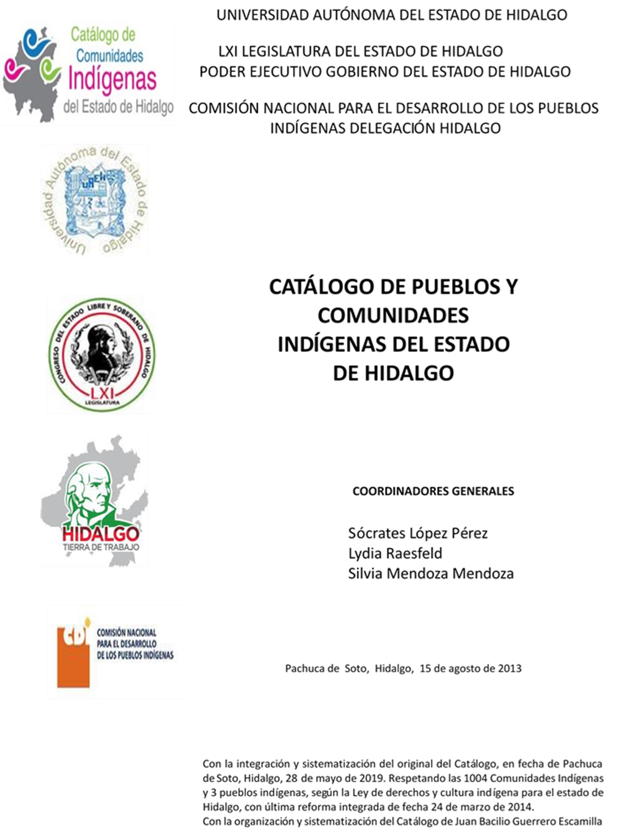

**Talapitz I**

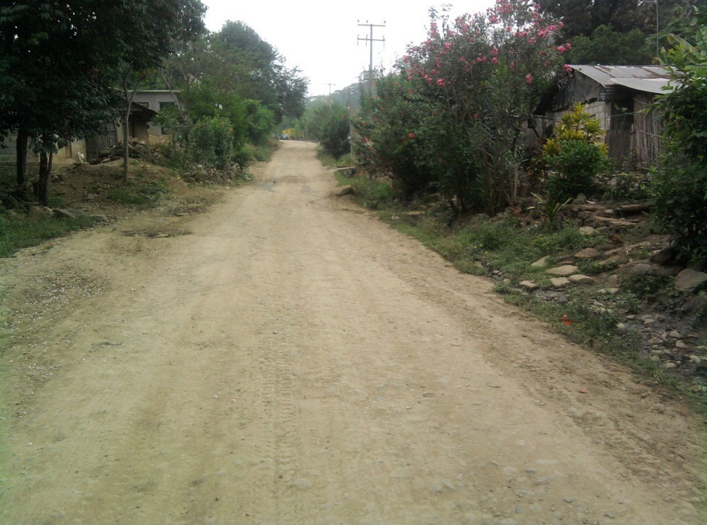CCIEH: HGOSFO058

Talapitz I: 130460054

**DICTAMEN**

# Después de analizar la información proveniente del instrumento de levantamiento de información aplicado (cédula) en las localidades seleccionadas (por haber cumplido los requisitos de contar con más de cien habitantes y que mantuvieran un índice superior a la media nacional de Hablantes de Lengua Indígena) y de la ponderación de las variables que se consideraron en la metodología de este estudio, el equipo académico de este proyecto considera que la comunidad de **Talapitz I**, del Municipio de San Felipe Orizatlán, con clave INEGI **130460054**, reúne las estructuras sociales y culturales para ser considerada como **INDÍGENA** y ser incluida en el **Catálogo de Comunidades Indígenas del Estado de Hidalgo** con la clave **HGOSFO058** .

**Talapitz I** mantiene fuerte estructura organizativa, la cual se ve reflejada en la realización de asambleas donde se toman las decisiones más importantes para la vida comunitaria. De esta manera, eligen autoridades locales y conforman comités de distintos niveles (propios e institucionales). El trabajo colectivo se refuerza cotidianamente, lo que da cuenta de la forma en cómo se construye la membrecía dentro del espacio comunitario y cómo a partir de elementos propios (diálogo, castigos y multas) resuelven los conflictos que se generan.

Ante un 84 por ciento de Hablantes de Lengua Indígena lo importante no sólo es la cantidad de hablantes del náhuatl, sino el valor que tiene para las personas, es decir su posición como lengua materna, como elemento de transmisión de normas y valores que dotan de identidad y rigen la vida comunitaria.

Sobre las prácticas culturales, se observa que las Fiestas Patronales, el *Xantolo* o Festividad de los Muertos, así como lugares sagrados y cánticos locales dan un carácter de cohesión social. También se constató que otras ceremonias y ritos agrícolas tienen una relación intrínseca, ejemplo de ello es la Fiesta del Elote.

La atención de las enfermedades se centra principalmente en instituciones de salud, pero hay “enfermedades culturales” que exclusivamente se curan con el yerbero y curandero.

La identidad indígena se encuentra en la articulación entre la manifestación de las prácticas culturales y organizativas basadas en “usos y costumbres”, lo que da cuenta del carácter dinámico y adaptativo de la vida comunitaria.

|  |  |  |
| --- | --- | --- |
| **Talapitz I, San Felipe Orizatlán** | | |
|  |  | Resumen |
|  | Clave CCIEH | HGOSFO058 |
|  | Clave INEGI | 130460054 |
| **PRIORIDAD Y CATEGORÍA** | **MÍNIMO** | **TOTAL** |
| **REQUERIDO** | **OBTENIDO** |
| 1- Hablantes de lengua indígena * | 6.5% | 84.0% |
| 2- Territorio | 30.0% | 100.0% |
| 3- Autoridad tradicional | 10.0% | 30.0% |
| 4- Asamblea comunitaria | 100.0% | 100.0% |
| 5- Comités internos tradicional | 25.0% | 75.0% |
| 6- Autoadscripción | 100.0% | 100.0% |
| 7- Usos y Costumbres para resolver sus conflictos | 20.0% | 100.0% |
| 8- Trabajo comunitario | 100.0% | 100.0% |
| 9- Medicina Tradicional | 25.0% | 100.0% |
| 10- Parteras tradicionales | 100.0% | 100.0% |
| 11- Médicos tradicionales | 25.0% | 50.0% |
| 12- Fiestas del pueblo: Patronal, santos, carnaval, agrícola o climática | 25.0% | 75.0% |
| 13- Relación del ciclo económico con ceremonias | 100.0% | 100.0% |
| 14- Lugares sagrados (cerros, cuevas, piedras…) | 25.0% | 50.0% |
| 15- Música (tradicional, costumbre | 100.0% | 100.0% |
| 16- Danza | 100.0% | 0.0% |
| 17- Leyendas y creencias | 25.0% | 75.0% |
| 18- Vestimenta tradicional | 100.0% | 0.0% |
| 19- Artesanías | 25.0% | 0.0% |
| 20- Origen | 10.0% | 100.0% |
| 21- Reglamentos y/o acuerdos | 100.0% | 100.0% |
| 22- Patrimonio comunitario | 25.0% | 50.0% |
| *% de PHLI Nacional (INEGI, 2010) |  |  |
| Elaboración: Universidad Autónoma del Estado de Hidalgo con datos del Catálogo de Comuniades Indígenas del Estado de Hidalgo. | | |
| Agosto 2013 |  |  |

|  |  |  |  |
| --- | --- | --- | --- |
|  | **Talapitz I, San Felipe Orizatlán** |  |  |
|  |  | Clave CCIEH | HGOSFO058 |
|  |  | Clave INEGI | 130460054 |
| **PRIORIDAD Y CATEGORÍA** | **ELEMENTOS CULTURALES** | **PARCIAL OBTENIDO** | **TOTAL OBTENIDO** |
| 1- Hablantes de lengua indígena * | % HLI INEGI | 84% | **84.0%** |
| 2- Territorio | Asentamiento y pertenencia a región geocultural (30%) | 30% | **100.0%** |
| Panteón-cementerio (15%) | 15% |
| Fuente de agua (10%) | 10% |
| Siembra o potrero (10%) | 10% |
| Lugar de culto (15%) | 15% |
| Delegación (10%) | 10% |
| Espacios comunes (10%) | 10% |
| 3- Autoridad tradicional | Consejo (40%) | 0% | **30.0%** |
| Mayordomo (30%) | 0% |
| Delegado (10%) + (10%) si lo denominan en lengua indígena, total (20%) | 20% |
| Auxiliares (10%) | 10% |
| 4- Asamblea comunitaria | Si (100%) No (0%) | 100% | **100.0%** |
| 5- Comités internos tradicional | Comité A (25%) | 25% | **75.0%** |
| Comité B (25%) | 25% |
| Comité C (25%) | 25% |
| Comité D (25%) | 0% |
| 6- Autoadscripción | Si (100%) No (0%) | 100% | **100.0%** |
| 7- Usos y costumbres para resolver sus conflictos | Resolución de faltas y delitos al interior (40%) | 40% | **100.0%** |
| Autoridad comunitaria que resuelve (40%) | 40% |
| Espacio reclusión (20%) | 20% |
| 8- Trabajo comunitario | Si (100%) No (0%) | 100% | **100.0%** |
| 9- Medicina Tradicional | Enfermedad cultural A (25%) | 25% | **100.0%** |
| Enfermedad cultural B (25%) | 25% |
| Enfermedad cultural C (25%) | 25% |
| Enfermedad cultural D (25%) | 25% |
| 10- Parteras tradicionales | Si (100%) No (0%) | 100% | **100.0%** |
| 11- Médicos tradicionales (Excepto partera) | Médico tradicional A (25%) | 25% | **50.0%** |
| Médico tradicional B (25%) | 25% |
| Médico tradicional C (25%) | 0% |
| Médico tradicional D (25%) | 0% |
| 12- Fiestas del pueblo: Patronal, santos, carnaval, agrícola o climática | Fiesta A (25%) | 25% | **75.0%** |
| Fiesta B (25%) | 25% |
| Fiesta C (25%) | 25% |
| Fiesta D (25%) | 0% |
| 13- Relación del ciclo económico con ceremonias | Si (100%) No (0%) | 100% | **100.0%** |
| 14- Lugares sagrados (cerros, cuevas, piedras…) | Lugar sagrado A (25%) | 25% | **50.0%** |
| Lugar sagrado B (25%) | 25% |
| Lugar sagrado C (25%) | 0% |
| Lugar sagrado D (25%) | 0% |
| 15- Música (tradicional, costumbre) | Si (100%) No (0%) | 100% | **100.0%** |
| 16- Danza | Si (100%) No (0%) | 0% | **0.0%** |
| 17- Leyendas y creencias | Leyenda o creencia A (25%) | 25% | **75.0%** |
| Leyenda o creencia B (25%) | 25% |
| Leyenda o creencia C (25%) | 25% |
| Leyenda o creencia D (25%) | 0% |
| 18- Vestimenta tradicional | Si (100%) No (0%) | 0% | **0.0%** |
| 19- Artesanías | Artesania A (25%) | 0% | **0.0%** |
| Artesania B (25%) | 0% |
| Artesania C (25%) | 0% |
| Artesania D (25%) | 0% |
| 20- Origen | Por cada año (0.5%) máximo 50% | 50% | **100.0%** |
| Mito fundacional (25%) | 25% |
| Hecho colectivo A (5%) | 5% |
| Hecho colectivo B (5%) | 5% |
| Hecho colectivo C (5%) | 5% |
| Hecho colectivo D (5%) | 5% |
| Hecho colectivo E (5%) | 5% |
| 21- Reglamentos y/o acuerdos | Si (100%) No (0%) | 100% | **100.0%** |
| 22- Patrimonio comunitario | Patrimonio A (25%) | 25% | **50.0%** |
| Patrimonio B (25%) | 25% |
| Patrimonio C (25%) | 0% |
| Patrimonio D (25%) | 0% |
| *% de PHLI Nacional (INEGI, 2010) | | | |

OBTENIDO REQUERIDO

|  |  |
| --- | --- |
| **Talapitz I, San Felipe Orizatlán** |  |
| Clave CCIEH | HGOSFO058 |
| Clave INEGI  1- Hablantes de lengua indígena *  **100%** 2- Territorio  22- Patrimonio comunitario 3- Autoridad tradicional  **80%**  21- Reglamentos y/o acuerdos 4- Asamblea comunitaria  **60%**  20- Origen 5- Comités internos  **40%**  19- Artesanías **20%** 6- Autoadsc  **0%**  18- Vestimenta tradicional 7- Usos y  17- Leyendas y creencias 8- Trabajo com  16- Danza 9- Medicina Tradicional  15- Música (tradicional, costumbre 10- Parteras tradicionales  14- Lugares sagrados (cerros, cuevas, 11- Médicos tradicionales  piedras…)  13- Relación del ciclo económico con 12- Fiestas del pueblo: Patronal, santos, ceremonias carnaval, agrícola o climática | 130460054  tradicional  ripción  Costumbres para resolver sus conflictos  unitario |
|  |  |
|  |  |
| *% de PHLI Nacional (INEGI, 2010) |  |
| Elaboración: Universidad Autónoma del Estado de Hidalgo con datos del Catálogo de Comuniades Indígenas del Estado de Hidalgo. Agosto 2013 | |